**МИНОБРНАУКИ РОССИИ**

**САНКТ-ПЕТЕРБУРГСКИЙ ГОСУДАРСТВЕННЫЙ**

**ЭЛЕКТРОТЕХНИЧЕСКИЙ УНИВЕРСИТЕТ**

**«ЛЭТИ» ИМ. В.И. УЛЬЯНОВА (ЛЕНИНА)**

**Кафедра САПР**

**ОТЧЕТ**

**по лабораторной работе № 10**

**по дисциплине "Базы данных"**

**Тема: "Управление транзакциями и блокировками"**

| Студент гр. 2311 |  | Завьялов Н.С. |
| --- | --- | --- |
|  |  | Князев И.М. |
| Преподаватель |  | Новакова Н.Е. |

Санкт-Петербург

2024

*Цель работы:* получить представление о транзакциях и блокировках.

*Используемая база данных:* AdventureWorks

**Упражнение 1 – применение транзакций**  
Запрос 1: выполнение файла Tran1.sql. В начале транзакции извлекаются значения полей FirstName, MiddleName, LastName из таблицы Person.Contact, для которых значение поля ContactID равно 342, также извлекается текущий номер транзакции как Transaction Count. После этого в таблице Person.Contact полю FirstName, для которого значение поля ContactID равно 342, присваивается значение ‘Lin’, транзакция останавливается. Для проверки правильности выполнения транзакции извлекаются значения полей FirstName, MiddleName, LastName из таблицы Person.Contact, для которых значение поля ContactID равно 342, и значение Transaction Count.

USE AdventureWorks

-- START TRANSACTION HERE

BEGIN TRANSACTION

SELECT @@trancount AS 'Transaction Count'

SELECT FirstName, MiddleName, LastName FROM Person.Contact WHERE ContactID = 342

UPDATE Person.Contact SET FirstName = 'Lin'

WHERE ContactID = 342

-- END TRANSACTION HERE

COMMIT TRANSACTION

SELECT FirstName, MiddleName, LastName

FROM Person.Contact WHERE ContactID = 342

SELECT @@trancount AS 'Transaction Count';

Результаты выполнения запроса

Transaction Count

-----------------

1

(1 row affected)

FirstName MiddleName LastName

-------------------------------------------------- -------------------------------------------------- --------------------------------------------------

Lin L. Gonzales

(1 row affected)

(1 row affected)

FirstName MiddleName LastName

-------------------------------------------------- -------------------------------------------------- --------------------------------------------------

Lin L. Gonzales

(1 row affected)

Transaction Count

-----------------

0

(1 row affected)

Completion time: 2024-10-31T02:45:21.3746151+03:00

**Упражнение 2 – выполнение отката транзакций.**

Запрос 1. выполнение файла Tran2.sql. В начале транзакции извлекаются значения полей FirstName, MiddleName, LastName из таблицы Person.Contact, для которых значение поля ContactID равно 7454, также извлекается текущий номер транзакции как Transaction Count. После этого в таблице Person.Contact полю FirstName, для которого значение поля ContactID равно 7454, присваивается значение ‘Dom’. Для проверки обновления записи в таблице извлекаются значения полей FirstName, MiddleName, LastName из таблицы Person.Contact, для которых значение поля ContactID равно 7454, и значение Transaction Count. Далее производится откат транзакции. Для проверки, что транзакция была отменена, извлекаются значения полей FirstName, MiddleName, LastName из таблицы Person.Contact, для которых значение поля ContactID равно 7454, и значение Transaction Count.

USE AdventureWorks

BEGIN TRANSACTION

SELECT @@trancount AS 'Transaction Count'

SELECT FirstName, MiddleName, LastName

FROM Person.Contact WHERE ContactID = 7454

UPDATE Person.Contact SET FirstName = 'Dom'

WHERE ContactID = 7454

SELECT FirstName, MiddleName, LastName

FROM Person.Contact WHERE ContactID = 7454

SELECT @@trancount AS 'Transaction Count'

-- END TRANSACTION HERE

ROLLBACK TRANSACTION

SELECT FirstName, MiddleName, LastName

FROM Person.Contact WHERE ContactID = 7454

SELECT @@trancount AS 'Transaction Count';

Результаты выполнения запроса

Transaction Count

-----------------

1

(1 row affected)

FirstName MiddleName LastName

-------------------------------------------------- -------------------------------------------------- --------------------------------------------------

Dominic L Gonzalez

(1 row affected)

(1 row affected)

FirstName MiddleName LastName

-------------------------------------------------- -------------------------------------------------- --------------------------------------------------

Dom L Gonzalez

(1 row affected)

Transaction Count

-----------------

1

(1 row affected)

FirstName MiddleName LastName

-------------------------------------------------- -------------------------------------------------- --------------------------------------------------

Dominic L Gonzalez

(1 row affected)

Transaction Count

-----------------

0

(1 row affected)

Completion time: 2024-10-31T02:48:38.4793807+03:00

**Упражнение 3 – просмотр сведений о блокировках**

Запрос 1. извлечение значений полей resource_type, request_mode, request_type, request_status, request_session_id из таблицы sys.dm_tran_locks.

SELECT resource_type, request_mode, request_type, request_status, request_session_id

FROM sys.dm_tran_locks;

Результаты выполнения запроса

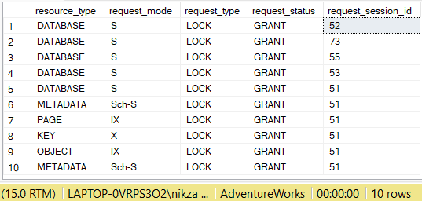

Completion time: 2024-10-31T02:50:28.3101335+03:00

Запрос 2. выполнение файла Lock1.sql. Начало транзакции, присваивающей полю FirstName таблицы Person.Contact, для которого значение поля ContactID равно 6, значение ‘Fran’. Извлечение значения идентификатора процесса как spid.

USE AdventureWorks

BEGIN TRANSACTION

UPDATE Person.Contact

SET FirstName = 'Fran'

WHERE ContactID = 6

SELECT @@spid AS 'spid';

Результаты выполнения запроса

(1 row affected)

spid

------

56

(1 row affected)

Completion time: 2024-10-31T02:53:34.7136444+03:00

Запрос 3. извлечение значений полей resource_type, request_mode, request_type, request_status, request_session_id из таблицы sys.dm_tran_locks.

SELECT resource_type, request_mode, request_type, request_status, request_session_id

FROM sys.dm_tran_locks;

Результаты выполнения запроса

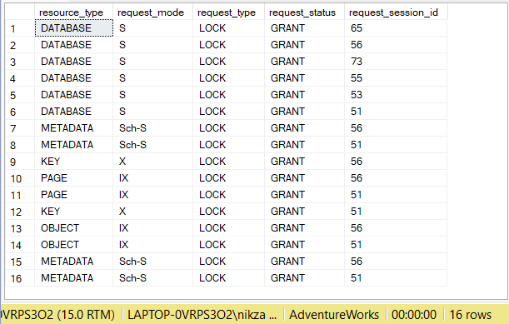

(16 rows affected)

Completion time: 2024-10-31T02:54:56.1829654+03:00

Запрос 4. откат транзакции, начатой в запросе 2

ROLLBACK TRANSACTION

Результаты выполнения запроса

Commands completed successfully.

Completion time: 2024-10-31T03:02:47.4085022+03:00

Запрос 5. извлечение resource_type, request_mode, request_type,   
request_status, request_session_id из sys.dm_tran_locks

SELECT resource_type, request_mode,

request_type, request_status,

request_session_id

FROM sys.dm_tran_locks;

Результаты выполнения запроса

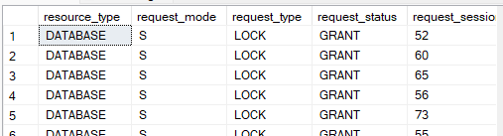

...

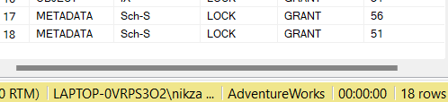

(18 rows affected)

Completion time: 2024-10-31T03:08:26.4835641+03:00

*Упражнение 4 –* **настройка параметров блокировки**

*Запрос 1:* выполнение транзакции из файла lock2.sql

USE AdventureWorks

SET TRANSACTION ISOLATION LEVEL SERIALIZABLE

SET lock_timeout 5000

BEGIN TRANSACTION

SELECT * FROM Person.Contact WHERE ContactID = 10

UPDATE Person.Contact SET FirstName = 'Frances' WHERE ContactID = 6

SELECT @@spid AS 'SPID';

Результаты выполнения запроса

ContactID NameStyle Title FirstName MiddleName LastName Suffix EmailAddress EmailPromotion Phone PasswordHash PasswordSalt AdditionalContactInfo rowguid ModifiedDate

----------- --------- -------- -------------------------------------------------- -------------------------------------------------- -------------------------------------------------- ---------- -------------------------------------------------- -------------- ------------------------- ---------------------------------------- ------------ ---------------------------------------------------------------------------------------------------------------------------------------------------------------------------------------------------------------------------------------------------------------- ------------------------------------ -----------------------

10 0 Mr. Ronald L. Adina NULL ronald0@adventure-works.com 0 453-555-0165 EA3A611A35AB7A0EEE8E873C507ADC7C4C3D6D72 AFWNDMw= <AdditionalContactInfo xmlns="http://schemas.microsoft.com/sqlserver/2004/07/adventure-works/ContactInfo" xmlns:crm="http://schemas.microsoft.com/sqlserver/2004/07/adventure-works/ContactRecord" xmlns:act="http://schemas.microsoft.com/sqlserver/2004/07/adv DBB05A55-2256-42B1-901E-824D28158911 2005-05-16 16:33:33.123

(1 row affected)

Msg 1222, Level 16, State 51, Line 6

Превышено время ожидания запроса на блокировку.

Выполнение данной инструкции было прервано.

SPID

------

75

(1 row affected)

Completion time: 2024-10-31T03:10:50.9971337+03:00

*Запрос 2:* извлечение значений полей resource_type, request_mode, request_type, request_status, request_session_id из таблицы sys.dm_tran_locks.

SELECT resource_type, request_mode,request_type, request_status, request_session_id

FROM sys.dm_tran_locks;

Результаты выполнения запроса

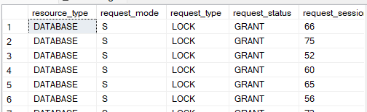

…

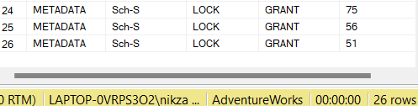

(26 rows affected)

Completion time: 2024-10-31T03:15:42.2292985+03:00

*Запрос 3:* установка в транзакции таймаута блокировки в 5 секунд с помощью команды SET lock_timeout.

USE AdventureWorks

SET TRANSACTION ISOLATION LEVEL SERIALIZABLE

SET lock_timeout 5000 BEGIN TRANSACTION

SELECT * FROM Person.Contact WHERE ContactID = 10

UPDATE Person.Contact SET FirstName = 'Frances' WHERE ContactID = 6

SELECT @@spid AS 'SPID';

Результаты выполнения запроса

ContactID NameStyle Title FirstName MiddleName LastName Suffix EmailAddress EmailPromotion Phone PasswordHash PasswordSalt AdditionalContactInfo rowguid ModifiedDate

----------- --------- -------- -------------------------------------------------- -------------------------------------------------- -------------------------------------------------- ---------- -------------------------------------------------- -------------- ------------------------- ---------------------------------------- ------------ ---------------------------------------------------------------------------------------------------------------------------------------------------------------------------------------------------------------------------------------------------------------- ------------------------------------ -----------------------

10 0 Mr. Ronald L. Adina NULL ronald0@adventure-works.com 0 453-555-0165 EA3A611A35AB7A0EEE8E873C507ADC7C4C3D6D72 AFWNDMw= <AdditionalContactInfo xmlns="http://schemas.microsoft.com/sqlserver/2004/07/adventure-works/ContactInfo" xmlns:crm="http://schemas.microsoft.com/sqlserver/2004/07/adventure-works/ContactRecord" xmlns:act="http://schemas.microsoft.com/sqlserver/2004/07/adv DBB05A55-2256-42B1-901E-824D28158911 2005-05-16 16:33:33.123

(1 row affected)

Msg 1222, Level 16, State 51, Line 5

Превышено время ожидания запроса на блокировку.

Выполнение данной инструкции было прервано.

SPID

------

70

(1 row affected)

Completion time: 2024-10-31T03:17:34.7086276+03:00

**Вывод**

В данной лабораторной работе было получено представление о транзакциях и блокировках.

Транзакция – это осуществление одного или нескольких изменений базы данных. Начало транзакции выполняется с помощью команды BEGIN TRANSACTION, работа транзакции фиксируется с помощью команды COMMIT TRANSACTION. Для отката работы транзакции используется команда ROLLBACK TRANSACTION.

С помощью системной переменной @trancount извлекается номер транзакции. Если она равна 0, не выполняется ни одна транзакция.

Для просмотра сведений о блокировках, извлекалась информация из системной таблицы sys.dm_tran_locks, которая вернет значение идентификатора процесса переменной @@spid.

Блокировка – это отметка о захвате объекта транзакцией в ограниченный или исключительный доступ с целью поддержания целостности данных.

Для настройки параметров блокировки устанавливается уровень изоляции транзакции с помощью конструкции SET TRANSACTION ISOLATION LEVEL. В лабораторной работе для одной из транзакций был установлен уровень изоляции SERIALIZABLE, который устанавливает блокировку на всю область данных, считываемых соответствующей транзакцией. Также можно установить таймаут блокировки с помощью конструкции SET lock_timeout.